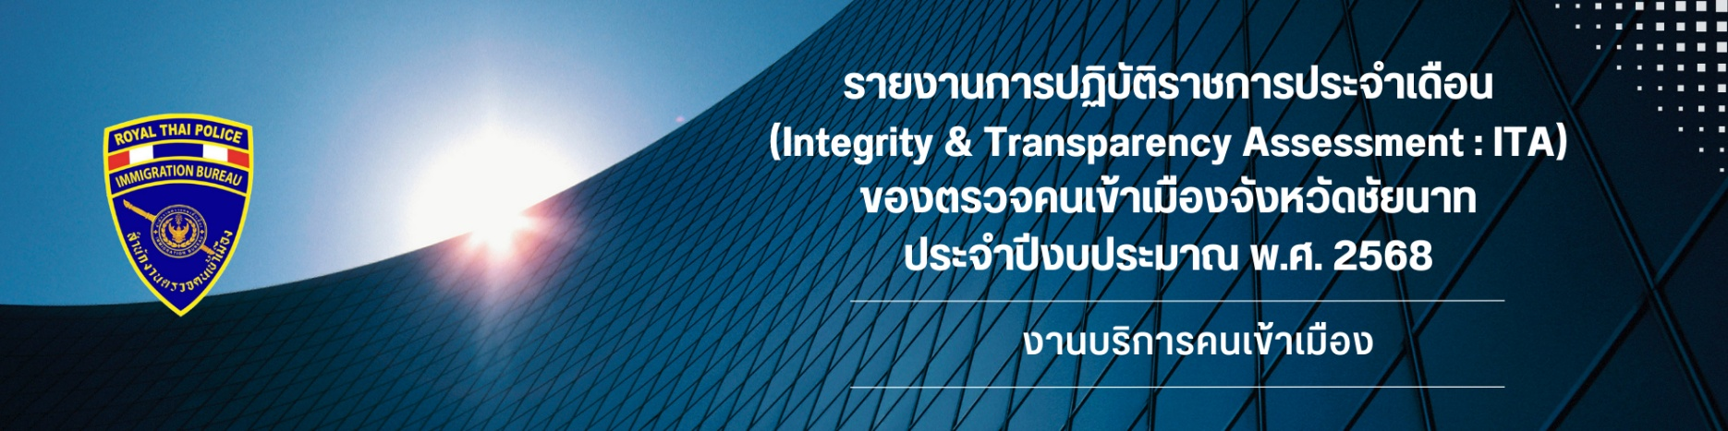

ประจำเดือน กุมภาพันธ์ 2568
เมื่อวันที่ 3 ก.พ. 68 จ.ส.ต. สรธร ปัทมะสุคนธ์ ผบ.หมู่ ตม.จว.ชัยนาท แนะนำการกรอกเอกสารและเอกสารที่เกี่ยวข้องในการยื่นขออยู่ต่อในราชอาณาจักร และเชิญชวนให้ผู้มาใช้บริการร่วมทำแบบวัดผู้มีส่วนได้ส่วนเสียภายนอก (EIT)
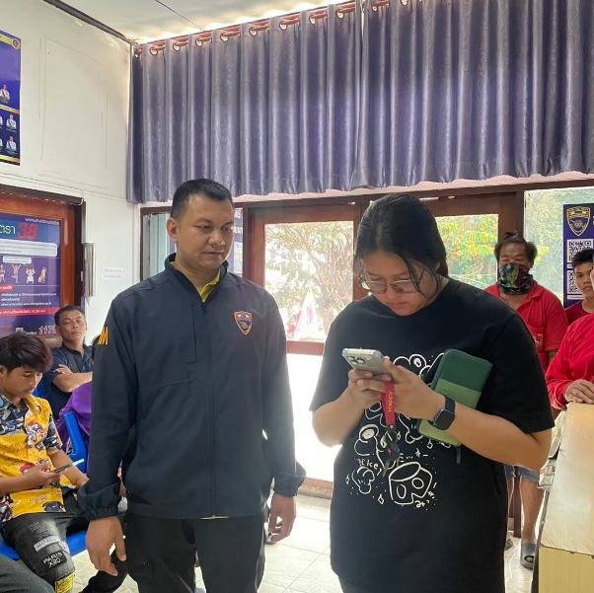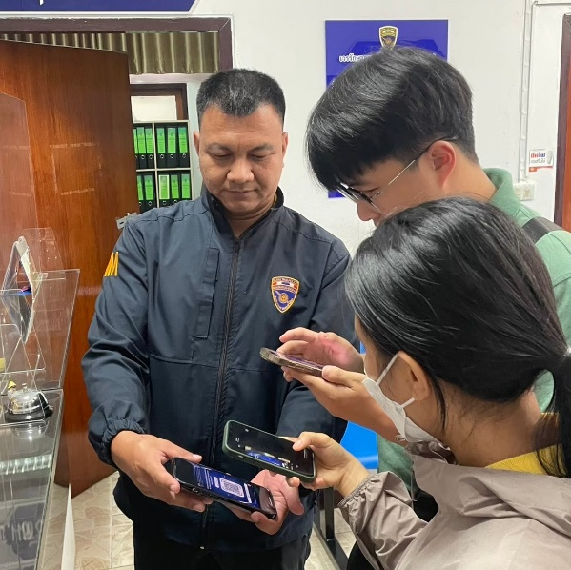
วันเดือนปี | ข้อมูลเชิงสถิติรายงานการปฏิบัติราชการ  ประจำเดือนกุมภาพันธ์ 2568
วันเดือนปี | รายการ | จำนวน (ราย)
1- 28 ก.พ. 68 | ขออยู่ต่อในราชอาณาจักร | 42
1- 28 ก.พ. 68 | ขอรับ ขอเปลี่ยนประเภทการตรวจลงตรา | 3
1- 28 ก.พ. 68 | รายงานตัว 90 วัน | 955
1- 28 ก.พ. 68 | แจ้งที่พักอาศัย | 253
1- 28 ก.พ. 68 | รวม | 1,253

